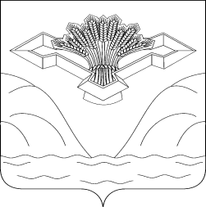
АДМИНИСТРАЦИЯ СЕЛЬСКОГО ПОСЕЛЕНИЯ ТИМОФЕЕВКА МУНИЦИПАЛЬНОГО РАЙОНА СТАВРОПОЛЬСКИЙ
САМАРСКОЙ ОБЛАСТИ

Постановление
от 26 мая 2021 года № 20
О признании утратившим силу Постановление № 12 от 21.07.2014 года «Об утверждении схемы водоснабжения и водоотведения»

В соответствии с Федеральными законами от 06.10.2003 г. № 131-ФЗ «Об общих принципах организации местного самоуправления в Российской Федерации», Постановлением Правительства РФ от 05.09.2013 N 782 « О схемах водоснабжения и водоотведения», администрация сельского поселения Тимофеевка

Постановляет:

- Признать утратившим силу Постановление № 12 от 21.07.2014 года « Об утверждении схемы водоснабжения и водоотведения», в связи с принятым постановлением администрации сельского поселения Тимофеевка муниципального района Ставропольский Самарской области № 4 от 20.01.2020 года.
- Опубликовать настоящее постановление в районной газете «Ставрополь-на-Волге. Официальное опубликование» и на официальном сайте поселения http://www.timofeevka.stavrsp.ru
- Контроль за исполнением настоящего постановления оставляю за собой.

Глава сельского поселения Тимофеевка А.Н. Сорокин

